**«Безопасное жильё»**

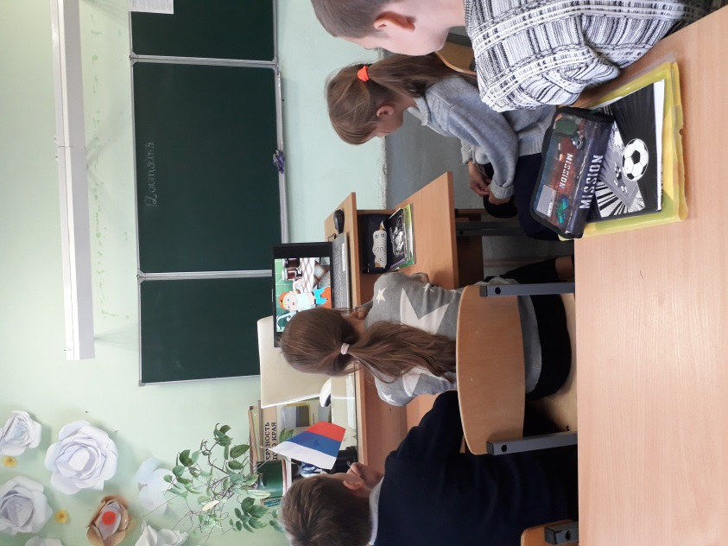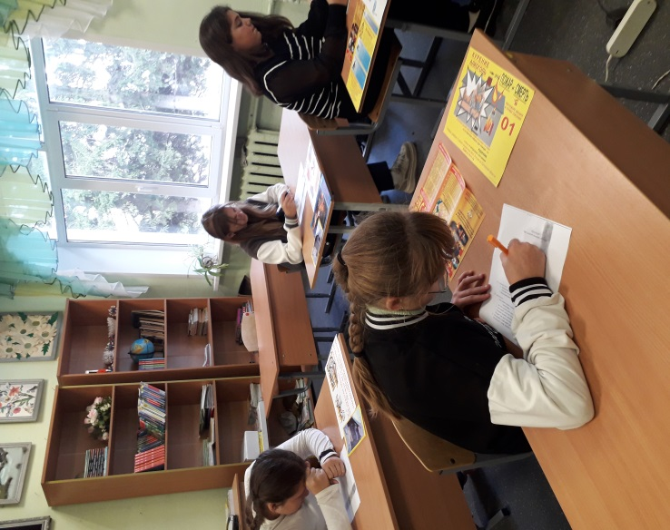С 29 сентября по 23 октября 2023 г. в школе прошла профилактическая акция «Безопасное жильё». В ней приняли участие обучающиеся, педагоги и обслуживающий персонал школы. С обучающимися были проведены дополнительные занятия(беседы, викторины, просмотрены видеоролики, организованы практические занятия «Позвони по номеру 112» и т.д. о мерах пожарной безопасности, электробезопасности, обращения с газовыми приборами. Педагогами были проведены индивидуальные беседы с родителями. Подготовлена информация о проведенной акции «Безопасное жильё» для размещения на сайте школы.

